**学习主题：柳琴与《春到沂河》**

1. **学习目标**

同学们，今天我们学习的主题是《柳琴与<春到沂河>》，这节课我们将在学习活动中认识柳琴，听辨并熟悉柳琴的音色。知道乐曲《春到沂河》的素材取材于山东民歌《沂蒙山小调》，并体会速度变化带来的不同感受。

1. **学习活动**

活动1：请你通过老师介绍以及观察柳琴结构图认识柳琴。

活动2：请你通过观看视频了解柳琴的演奏方式及音色。

活动3：请你欣赏《春到沂河》分析其曲式结构。

活动4：请你找出《春到沂河》与《沂蒙山小调》在旋律上有什么关系。

1. **学习资源**
2. 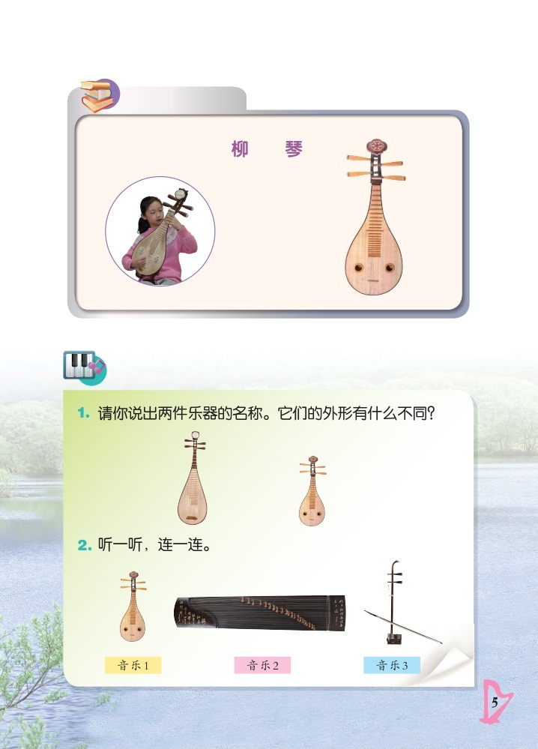**柳琴**

[弹拨乐器](https://baike.baidu.com/item/%E5%BC%B9%E5%BC%A6%E4%B9%90%E5%99%A8)。又称柳叶琴、[金刚腿](https://baike.baidu.com/item/%E9%87%91%E5%88%9A%E8%85%BF/10198104)、土琵琶。中国[传统乐器](https://baike.baidu.com/item/%E4%BC%A0%E7%BB%9F%E4%B9%90%E5%99%A8)。原流行于苏、鲁、皖等省。现流行于全国各地，以山东临沂及苏北一带为主。

1. **谱例**

